**COMMUNIQUÉ DE PRESSE – 22 MARS 2021**

**VILLE 30 - Pas de compromis en matière de sécurité routière !**

**La récente annonce dans la presse, d'une certaine "latitude" au niveau des vitesses tolérées en région bruxelloise, jette un certain discrédit sur la généralisation du 30 km/h. Une coalition d'associations engagées en faveur de la sécurité routière réclame une communication univoque concernant la Ville 30, accompagnée d'une combinaison de mesures – au niveau de la mise en œuvre, de la formation et de l'infrastructure – nécessaires à l'amélioration effective de la sécurité de l'ensemble des usagers de la route.**

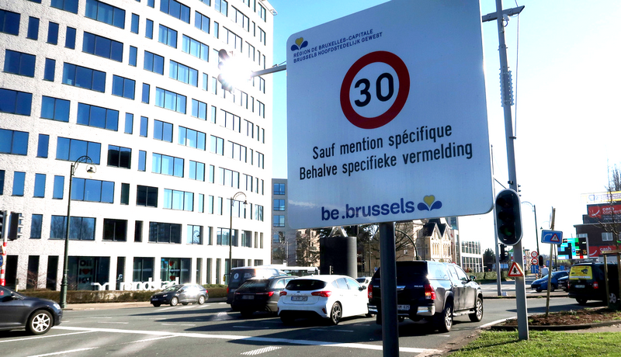

Ce début d'année a vu une nouvelle réglementation entrer en vigueur à Bruxelles : le 30 km/h est devenu la limite de vitesse par défaut sur l'ensemble du territoire régional. C'est une excellente nouvelle pour l'ensemble des usagers de la route. Selon le Conseil européen pour la sécurité des transports (CEST), le 30 km/h est le moyen le plus efficace pour améliorer la sécurité sur la route. Une des principales raisons est que les conséquences d'une collision à 30 km/h sont bien moins graves qu'à 50 km/h. Le risque de décès, pour un piéton heurté par un véhicule circulant à 50 km/h, est 5 fois supérieur par rapport à une collision survenant à 30 km/h. Le risque qu'un véhicule percute un piéton est, en outre, considérablement réduit.

C'est donc avec gratitude que notre coalition a accueilli la décision du gouvernement d'implémenter la Ville 30 en début d'année. Cependant, quelques difficultés doivent encore être surmontées. Selon des [articles de presse](https://lacapitale.sudinfo.be/763469/article/2021-03-16/bruxelles-ville-30-ou-vous-pouvez-rouler-jusqua-46-km-h), des procès-verbaux ne seraient délivrés que vis-à-vis des véhicules circulant à plus de 46 km/h. Cette approche laxiste serait apparemment temporaire, le temps que les conducteurs s'adaptent à la nouvelle limite de vitesse.

Dans la loi comme sur le terrain, le gouvernement doit être en mesure de faire appliquer les règles. La manière dont cette décision a été rapportée dans la presse **induit à confusion**, en donnant l'impression que la limite de vitesse de 30 km/h ne doit pas encore être vraiment respectée. Pendant ce temps, les vitesses excessives continuent de mettre la vie des Bruxellois.es en danger. Si nous souhaitons améliorer la sécurité sur nos routes, il est nécessaire d'envoyer un **message clair et compris par tou.te.s**.

La Ville 30 ne doit pas être un geste vide de sens. "*Sans moyens pour les faire appliquer, les mesures politiques sont des paroles en l'air*" (Marie Jacuzzi, dans [Apolitical](https://apolitical.co/en/solution_article/why-only-enforceable-policies-matter?utm_campaign=Weekly%20Briefing%20%E2%80%93%20Platform&utm_medium=email&_hsmi=115118855&_hsenc=p2ANqtz--WNt56SOCdq0O-I-8fqiV37GVkgznLEK594iBEhOohWL9gEoSoB0jqc657EhGmjjAMNvM8UADIG4woO3ybwPkSNU1H2Pf1FAqP0LOcrJfl3ozMWoI&utm_content=115118855&utm_source=hs_email)). Autoriser les conducteurs à rouler jusque 46 km/h dans une zone 30 n'est pas acceptable, et va à l'encontre de la philosophie de la Ville 30.

**Des mesures complémentaires, clés de la réussite**

Cette règlementation nécessite d'être soutenue par une exécution effective, mais aussi via des mesures complémentaires.

* En termes d'exécution, nous réclamons les moyens nécessaires pour **faire respecter la règle** ainsi que pour en assurer le suivi judiciaire. Nous constatons que [certaines zones de police prennent le problème au sérieux](https://www.police.be/5344/fr/actualites/30eme-vehicule-de-saisie-administrative-pour-la-zone-de-police-bruxelles-nord) : nous souhaitons que cette tendance se généralise à travers l'ensemble de la région. Nous pouvons nous attendre, en tout état de cause, à une augmentation temporaire des procès-verbaux et des amendes, mais ces chiffres vont diminuer une fois que les mentalités auront changé. Si ce n'est pas maintenant, alors quand?
* D'autres mesures peuvent contribuer au respect de la règlementation. Nous demandons une **vigilance accrue durant les heures d'entrée et de sortie des classes**. Des radars indicateurs de vitesse, installés à courte distance de radars répressifs, permettraient d'alerter les conducteurs quant au contrôle de leur vitesse.
* La **formation** a un rôle clé à jouer dans le développement d'une véritable **culture de la sécurité routière**. Bien au-delà du simple apprentissage des réflexes de "self-defense" pour survivre au sein du trafic, c'est à tout âge que les citoyens doivent être sensibilisés et formés à la conduite préventive, à ses avantages, et aux principes généraux de sécurité routière (comme "la rue est à tous"). C'est de cette façon que nous impliquerons les citoyens dans la constitution d'une nouvelle culture, où chacun comprend **que la route doit être partagée**.
* L'organisation du réseau routier doit avoir pour objectif de **réduire et de ralentir le trafic** : la **conception des rues**, au niveau de leur apparence visuelle, est une mesure phare pour réduire la vitesse et améliorer la sécurité. Alors que le nombre de collisions diminue de 10% quand on limite la vitesse à 30 km/h, ce nombre chute de 60% quand cette limite de vitesse s'accompagne de modifications au niveau du design des rues. (Dirk Lauwers, [Bruzz](https://www.bruzz.be/mobiliteit/de-zone-30-van-achter-het-stuur-goede-zaak-lege-doos-2021-01-13)). La Ville 30 soutient une vision plus large de l'espace public : celle d'un environnement plus accueillant pour ses habitant.e.s.

En conclusion, la combinaison d'une stricte application de la règle, de l'amélioration du design routier et de mesures éducatives est cruciale en matière de sécurité routière. Notre coalition s'engage elle aussi : nous souhaitons contribuer à informer le grand public au sujet de la Ville 30 et de ses bénéfices, tout en continuant à surveiller la mise en œuvre et l'application de la mesure sur le terrain. Nous espérons que la communication autour de la règle sera claire à partir de maintenant, et qu'elle s'accompagnera des mesures nécessaires, y compris au niveau de l'infrastructure et de la formation, pour garantir la sécurité de tous sur les routes bruxelloises.

**Les signataires**

BRAL – EUCG – Filter Café Filtré Atelier – Fietsersbond – GRACQ-Les Cyclistes Quotidiens – Heroes for Zero – Johanna.be – Pro Velo – Walk Brussels

**Contacts presse**

* Florine Cuignet, GRACQ (FR) - 0499 40 61 39
* Tim Cassiers, BRAL (NL + EN) - 0476 449 223
* Lieselotte Gevens, Fietsersbond (NL + EN) - 0471 49 63 76

